中考复习学案
一、物质的鉴定与鉴别
鉴定与鉴别都是用来检验物质的方法，都是通过化学实验，根据物质的特性反应去查出要检验的物质。
物质的鉴定：
一、常见离子的检验
离子 加入试剂 主要实验现象
H⁺ 紫色石蕊试液或加锌有氢气 变红色
OH⁻ 无色酚酞试液 变红色
Cl⁻ 硝酸银溶液及稀硝酸 白色沉淀
SO₄²⁻ 氯化钡溶液及稀硝酸 白色沉淀
CO₃²⁻ 盐酸及氢氧化钙 产生使澄清石灰水变浑浊的气体
Cu²⁺ 氢氧化钠溶液 蓝色絮状沉淀
Fe³⁺ 氢氧化钠溶液 红褐色絮状沉淀
NH₄⁺ 氢氧化钠溶液 有刺味，加热产生使湿润的红色石蕊试纸变蓝的气体
操作要求：先取样，后操作；先现象，后结论。适量过量要当心。
例1：怎样用实验方法鉴定一无色溶液是盐酸？写出实验过程及有关的化学方程式。

例2：怎样用实验方法来鉴定一蓝色溶液是硫酸铜溶液？写出所起反应的化学方程式。

练习：1、已知IO³⁻与I⁻可发生反应：IO³⁻+I⁻+6H⁺=3I₂+3H₂O，根据此反应，可用试纸和一些生活中常见的物质进行试验，证明加碘食盐中存在IO³⁻。可供选用的物质有：①自来水；②蓝色石蕊试纸；③碘化钾淀粉试纸；④淀粉；⑤食盐；⑥食醋；⑦白酒，进行上述实验时必须用到的物质是
A．①③ B．③⑥ C．②④⑥ D．①③④⑤⑦
2、对某无色溶液进行下列实验，根据实验现象得出的结论中，不正确的是
A．滴入紫色石蕊溶液，颜色变红，则该溶液显酸性
B．滴入酚酞溶液，溶液保持无色，则该溶液显酸性
C．加入Mg粉，有气泡产生，则该溶液显酸性
D．加入CaCO3固体，有气泡产生，则该溶液显酸性
3、甲、乙两位同学分别设计下列两个方案以证明溶液中含有SO₄²⁻。
甲同学方案：取适量溶液，加入氯化钡溶液，产生白色沉淀，再加足量的稀盐酸，沉淀不溶解。
乙同学方案：取适量溶液，加入足量的稀盐酸，无沉淀产生，再加入氯化钡溶液，有白色沉淀产生。
试评价上述两个方案是否严密，并分别说明理由。

4、某学校环保小组在向以硫酸和钠盐为原料的化工厂排放的无色废水中滴入氯化钡溶液后，产生白色沉淀，你认为产生白色沉淀的原因可能是废水中存在 或 或 （写化学式，不考虑废水中存在混合物），若要证明 物质（任选一种）的存在，要补做的实验操作是，用试管取少量含上述白色沉淀的废水，往其中滴入 。
5、某污水pH=5，主要含有碎菜叶、碎塑料薄膜、泥沙、少量氯化钠和硫酸钠等物质。现欲将其经过滤处理后用于清洗厕所的用水。问：
(1)从耐腐蚀角度考虑，应选择何种材料制成的管子来引流这种污水 (铁管、铝管、陶瓷管)
(2)要判定经过滤后的水中是否还存Cl-，检验的方法是：取少量污水先滴加 (写化学式)溶液至无沉淀生成，然后继续往其中滴入HNO3和 溶液，观察有无白色沉淀生成。
6、在实验室里鉴定氯酸钾晶体中的氯元素时，是将其中的氯元素转化为AgCl白色沉淀来进行的。可供选择的实验步骤如下：A、滴加硝酸银溶液 B、加氢氧化钠 C、加催化剂二氧化锰
D、加蒸馏水过滤后，取滤液 E、加热 F、过滤后，取滤渣 G、用稀硝酸酸化
鉴定氯酸钾中氯元素的正确操作步骤是： 。
二、物质的鉴别：注意：（先取样，后操作；先现象，后结论）
- 正确地选择试剂，简述操作步骤，正确描述现象，经过分析、推理得出结论。结论必须是肯定或否定的，不是似是而非。并要写出有关的化学方程式。
- 不能向待测物质中直接加入试剂，而只应当取少量试样进行检验。如被检验物质是故态，而检验时又需要用溶液时，应先取少量试样用蒸馏水溶解配成溶液后，再进行检验。
- 不能把要检验的物质当作已知物来叙述实验现象。叙述的顺序是先说明加入何种知己，根据产生的现象，再确定是何种物质。
- 对几种待测物质要进行并列实验时，每进行一次实验，都要另取新溶液，避免已加试剂的干扰。
练习：任选试剂的鉴别题
鉴别多种物质，可根据每种物质的特性逐个鉴别，也可根据实验把待鉴别的物质分成若干组，然后再对每组物质进行鉴别。
1、根据化学实验现象区别氯化钠、硝酸钠、碳酸钠三种溶液。
2、现有盐酸、硫酸、氯化钠、氢氧化钡、氢氧化钠五种溶液，怎样将它们一一鉴别出来？
练习：只用一种试剂的鉴别题：
根据待鉴别的几种物质性质特点，加一种试剂，使各自出现明显不同的现象加以鉴别。
- 用一种试剂检验盐酸、氯化钠、碳酸钠三种溶液
- 用一种试剂检验：氯化钠、氯化铵、氢氧化钠、氯化银四种固体物质
- 用一种试剂鉴别铁、铜、氧化铁、氧化铜四种固体物质
能区别硝酸银、盐酸、氢氧化钾三种溶液的一种试剂是（ ）
A、MgCl₂溶液 B、FeCl₃溶液 C、NaNO₃溶液 D、K₂SO₄溶液
- 不用任何试剂鉴别多种物质的思路：
闻气味 不用任何试剂鉴别氨水、硫酸钾、氯化镁、碳酸钠四种溶液
看颜色 不用任何试剂鉴别硝酸铵、氯化钡、硫酸铜、氢氧化钠四种溶液。
两两混合列表分析法
1、不用任何试剂鉴别氯化钡、硝酸银、碳酸钠、盐酸四种溶液，先将四种溶液
2、下列各组物质的溶液，不加任何试剂就能将其一一区别出来的是（ ）
- 氯化钡、硫酸铜、氢氧化钠、氯化钠 B.硫酸钠、氯化钡、碳酸钾、硝酸钾
C. 氯化铁、氢氧化钠、硫酸、硝酸钡 D.氯化钠、碳酸钠、硝酸锌、硫酸
三、物质的推断与转化
关键在于读懂题目，抓住关键词。如沉淀部分溶解或全部溶解、无色溶液或溶液；起始的混合物中是否有两种物质可以共存，起始的混合物中是否有不溶于水的物质；加入的试剂对后面物质的判断是否有影响。解题的方法：逐字逐句分析。
1、某固体混合物可能由NaCl、NaNO3、Na2CO3、BaCl2、 CuSO4、Na2SO4中的一种或几种组成，现进行如下实验：（1）将混合物溶于水，得到白色沉淀和无色透明溶液；（2）向（1）中加入足量的稀硝酸，沉淀仅部分溶解；（3）将（2）过滤，往滤液中加入AgNO3溶液，又生成不溶于 稀HNO3的白色沉淀。
试通过上述实验确定：原混合物中一定有： ，可能有： ，
一定没有 。
2、实验室有一包白色固体，可能含有无水硫酸铜、硫酸钠、碳酸钠、氯化钡、氯化钾中的一种或几种。现做如下实验： a．取少量白色固体加足量的水溶解，过滤得沉淀和无色溶液。b．向所得的沉淀中加入足量的稀硝酸，沉淀有部分溶解，并有气体产生，再过滤，滤液无色。
回答下列问题：
（1）仅根据第一步实验现象的描述，你认为白色固体中无水硫酸铜______________。
⑵ 根据两步实验的现象，你认为该白色固体中一定不含有的物质是_________________，不能确定是否含有的物质是_______________ ，沉淀有部分溶解的化学反应方程式是________________。
3、有一包白色粉末，可能有NaCl、Na₂CO₃、Na₂SO₄、CaCO₃、Ba（NO₃）₂中的一种或几种组成，依次进行如下实验：
（1）白色粉末溶于水，得无色透明溶液，加入足量BaCl₂溶液生成白色沉淀。
（2）过滤后，向所得溶液中加入稀盐酸，沉淀不溶解。
（3）向滤液中加入AgNO₃溶液，产生白色沉淀，再加入足量稀硝酸，沉淀不溶解。
以上实验，不能确定混合物中是否含有 _______，若要检验不能确定的物质是否存在，则上述实验操作（1）中应加入的试剂是_________，操作（2）中应加入的试剂是_____________________.
4、已知常用的强酸(H₂SO₄、HCl、HNO₃，)跟常用的强碱(NaOH、KOH)反应生成的盐的水溶、液呈中性，现将白色粉末溶入一无色中性液体中，按以下图示进行实验：
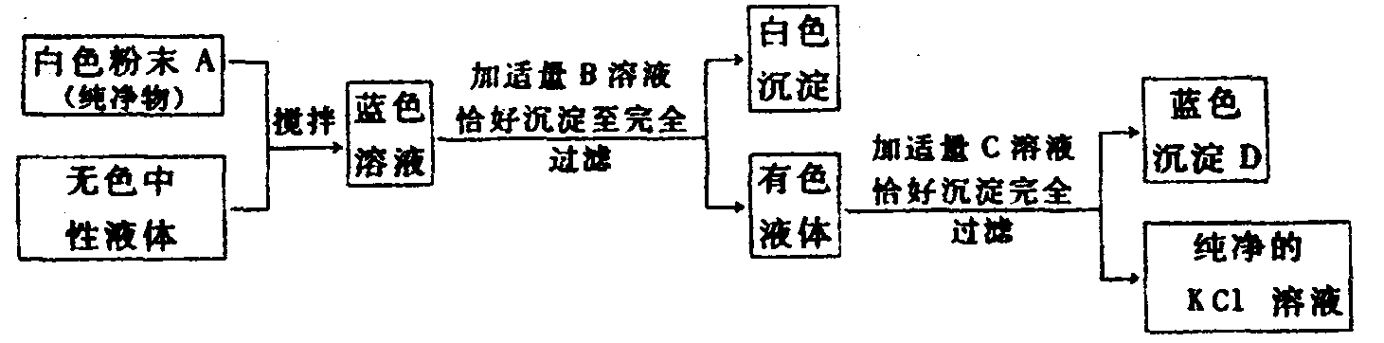
(1)用化学式写出：B_______________， C______________，D________________
(2)若无色中性液体也是纯净物，则中性液体是__________(填化学式)(3)若无色中性液体是只含一种溶质的溶液，则溶质可能有哪几种情况? ___________________。(写化学式)
5、固体化合物A由两种元素组成，化合物B是盐。为了确定它们的成份，各取适量两种固体粉末混合均匀，按以下步骤进行实验并记录了实验流程：
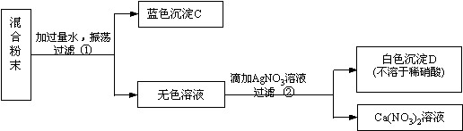
根据实验现象回答：
（1）写出步骤②发生反应的化学方程式 。（2）判断化合物A为 。
6、我国“神州六号”载人航天飞船探访太空圆满完成任务，创造了我国航天史的新辉煌。其中航天飞行器座舱的空气更新过程如下图所示。
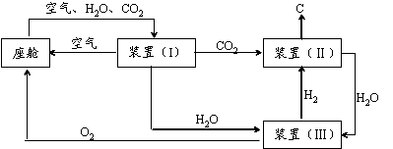

请分析回答：
（1）在上图空气更新的过程中，C、H、O三种元素中的 元素没有参与循环利用。
（2）装置（Ⅱ）中的CO₂和H₂在催化剂条件下发生了反应，其反应的化学方程式为 。
（3）从装置（I）、（Ⅱ）、（Ⅲ）中可知道O₂来自 和 （填化学式）两种物质。
四、物质的转化
物质的转化类型 | 实例
单质→化合物 | 氢气生成水
金属氧化物→碱或盐 | 氧化钠生成氢氧化钠
酸→盐 | 盐酸生成氯化钠
化合物→单质 | 氧化铁转化为铁
盐→氧化物 | 碳酸钙生成氧化钙
无机物→有机物 | 二氧化碳生成葡萄糖
非金属氧化物→酸或盐 | 三氧化硫生成硫酸
碱→盐 | 氢氧化钠生成氯化钠
单质→单质 | 碳生成铁

1、现有Ca、CaO、Ca(OH)₂、CaCO₃、CaCl₂等物质，它们之间的转化情况如何？试说出你的思路。
2、下列各组内物质的转化不能一步实现的是
A．SO₂→Na₂SO₃ B．BaCO₃→BaCl₂ C．CaCO₃→CaO D．CuO→Cu(OH)₂
3、甲、乙、丙、丁四种物质之间转化关系如图所示，则物质甲可能是
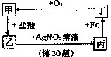
A. Fe₂O₃ B. CuO C. Mg D. Cu

4、各物质间有着一定的反应关系金额转化关系，下列各组物质间可以按下图所示各组直接转化的是
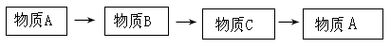

A.Fe→Fe₂O₃→FeSO₄→Fe B.CO→CO₂→H₂CO₃→CO
C.NaOH→NaCl→Na₂CO₃→NaOH D.HCl→CuCl₂→BaCl₂→HCl
5. 用锌、氧化铜、稀硫酸作原料制取铜，有下列两种途径：
（１）
（２）
若用这两种方法制得相同质量的铜时，下列叙述符合实际实验结果的是［ ］
  - 消耗相同质量的氧化铜 C.消耗相同质量的锌
  - 消耗相同质量的硫酸 D.生成的硫酸锌质量相同
6、下列从原料到制取较纯的最终产物的实验设计中，理论上正确、操作上可行、经济上合理的是
